Ten huize van Bex Lena en Ivan Celis:

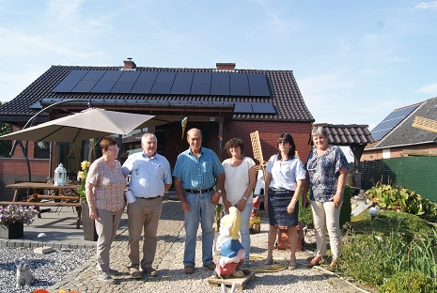
Dezelfde mooie dag als we bij Brugmans Ghislain op bezoek waren zijn we ook bij Lena en Ivan langs geweest voor een Ten Huize Van. We, dat waren: Alda en Jean, Lou, ik zelf en Maria.
Het was maandag 14 augustus en al in de late namiddag. We waren wat aan de late kant en Ivan stond ons al vol ongeduld op te wachten aan de oprit.
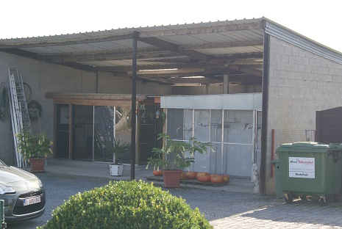
We gingen dus eerst naar de vogels kijken, alhoewel ze nog niet zoveel jaren bezig zijn zat er toch een heel mooie collectie kromsnavels bij elkaar.

Er waren een aantal volières gebouwd onder een grote schelf oftewel in het goed Nederlands, een grote schuur zonder toegemaakte voorkant.
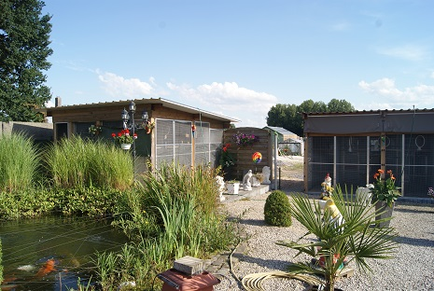
Aan de achterkant van zijn huis bevindt zich een heel mooie vijver met prachtige koi vissen, de vijver helemaal omgeven door planten en voor de vijver een pracht van een windmolen.
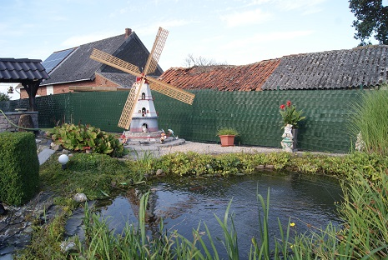
Daarachter komen dan zijn eerste volières die hij een jaar of vijf geleden gebouwd heeft.
Alles begon bij hun natuurlijk ook met een koppel rosella’s en wat kakarikies, maar al gauw werd er overgeschakeld naar de grotere en duurdere soorten zoals koningen, bloedvleugels en kaketoes. Soorten waar al bijna allemaal mee gekweekt werden. Natuurlijk hebben Lena en Ivan in die periode veel leergeld betaald. Iedere beginneling maakt al eens fouten, zelfs de ervaren rotten laten af en toe nog eens een steekje vallen.
Wat bedoelen ze met leergeld betaald: zogezegde goede kweekkoppels kopen, maar wie doet er nu een goed kweekkoppel weg? Niet naar het jaartal kijken op de ring, dit is iets wat veel op beurzen gebeurd. Je ziet een mooie vogel en koopt hem zonder dat je hem van alle kanten checkt. Maar Paul, Lou en ook Valère Vanbrabant hebben Lena en Ivan zo stilletjes alle knepen van het vak geleerd.

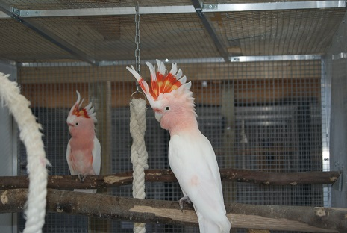
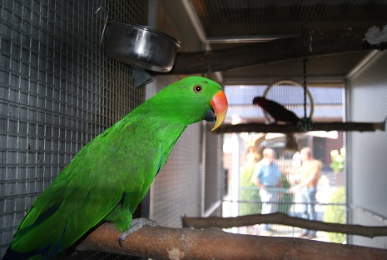
Inca kaketoes Edelpapegaaien
En wat zit er nu allemaal bij Lena en Ivan: Een koppel Brown rosella, een koppel dukorps kaketoes, bloedvleugels, Twenty Eight, kakarikies, blauwe pennanten, valkparkieten, koningsparkieten, jendaya’s, rubino rosella’s en bonte boeren. Misschien ben ik er nog wel een paar vergeten, het waren er ook zoveel.
Als voeding geven zij aan al hun vogels zaadmengelingen van Houbrechts uit Klein Gelmen, natuurlijk aangepast aan elke soort.
Hun kiemzaad wordt door Paul en Lou gereed gemaakt en zij mengen er dan nog wat eivoer van de Witte Molen onder. Er zitten ook een aantal groenten onder.
Alle dagen krijgen de vogels zuiver water, grit is steeds voorradig.
Verder krijgen de vogels regelmatig een variatie mengeling van groenten en op andere dagen een mengeling van diverse fruitsoorten.
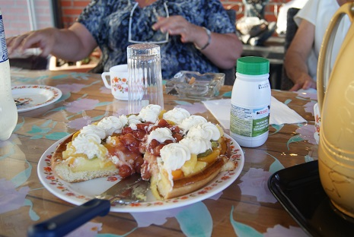
Er werd al goed gekweekt vorig jaar. Ze hadden al jongen op stok van de edelpapegaaien, de koningen, de kakarikies, de valkparkieten, de blauwe pennanten en de rubino rosella’s.
Natuurlijk, zoals altijd werden we dan ook weer uitgenodigd om heerlijke taart te eten met een lekkere tas koffie erbij. Dat is altijd een mooie afsluiter.
We zijn dan ook nog lang blijven napraten over onze en hun mooie hobby, het houden en kweken van kromsnavels.

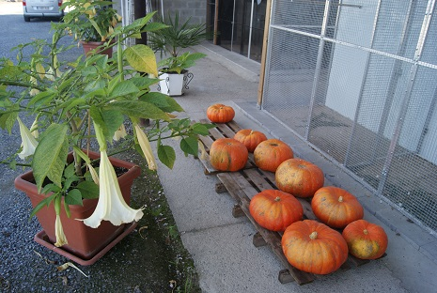
Nog een mooie hobby van Lena en Ivan is het kweken van dikke pompoenen, altijd weer lekker om er in deze tijd een lekkere soep van te maken.
We wensen hen allebei nog heel veel succes met hun mooie hobby en bedanken hun dat we eens zijn mogen langskomen.
Wil je Lena en Ivan contacteren, dan kan dat op 0497/926399.

